**Цаган Сар – главный весенний праздник**

Цаган Сар - один из самых любимых праздников в Калмыкии, означающий приход долгожданной весны. Его название имеет сразу несколько значений: белый месяц, счастливый месяц, месяц приветствий и поздравлений. С его приходом завершалась зимовка, и семьи в течение недели перекочевывали на новое место.

Когда празднуют Цаган Сар?

Существуют две традиции празднования Цаган Сара: индийская и китайская. Оба календаря лунно-солнечные, из-за чего возникает проблема: лунный месяц несоизмерим с солнечным годом. В обеих системах ее решили по-разному: в китайской лишние дни просто убрали, а в индийской добавили тринадцатый месяц. Именно поэтому у народов, отмечающих Цаган Сар, даты празднования могут различаться.

Например, в этом году монголы и буряты отмечали его в феврале, а калмыки отмечают в марте.

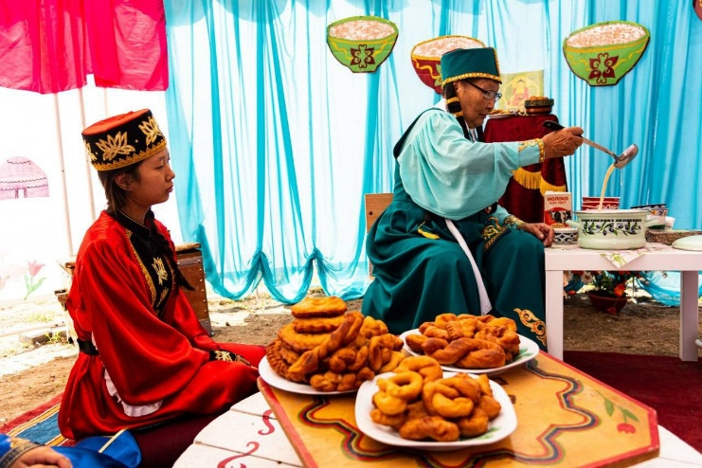Цаган Сар и гостеприимство

В Цаган Сар принято ходить в гости, причем в определенном порядке: сначала проведать старших в роду, затем младших, затем родственников по материнской линии. По этикету праздника готовят гостинцы, чаще всего это боорцг - традиционное мучное изделие калмыков.

Приходящие гости здороваются, пряча руки в рукава и произнося фразу «Yвләс менд hарвт?» (благополучно ли вышли из зимы?).

Это старая традиция, которая отдает дань традиции скромного поведения. Некоторые исследователи считают, что она может быть связана с анималистическими верованиями и подражанием крыльям птиц.

Происхождение праздника

Обычно Цаган Сар связывают с легендой об Окон Тенгри, небесной девой. Против своей воли Окон Тенгри была вынуждена выйти замуж за царя мангасов и родила от него ребенка. Узнав, что младенец, когда вырастет, уничтожит людской род, она убивает его и спасает человечество. С тех пор она становится божеством и каждый год после победы над мангасами спускается на землю, согревает ее теплом - тогда приходит весна. 

Забыть старое

День перед Цаган Саром называют «бүтү өдр» - темный день. Этот 30-й лунный день считается днем поста (мацг өдр). В этот день прощаются и забываются старые и новые обиды. Иногда избавляются от старых вещей и мусора, убирают дом. Обычно в этот день начинаются служения в честь Окон Тенгри и другим защитникам веры - докшитам.   
  
Службы начинаются в течении ночи. Называются они Хуучн хурл и посвящены проводам старого года. На рассвете проходит торжественный обряд, во время которого к юго-востоку от храма проходила процессия с живописным изображением Окон Тенгри, которое устанавливали на жертвеннике во время молитвы. Завершение службы символизировало начало Белого месяца.  
  
